活动：蝴蝶
一、活动形式：小组活动
二、活动目标：
1、喜欢参与手工制作活动，感受蝴蝶的美丽。
2、尝试运用撕一撕、拼一拼、贴一贴、画一画的方法制作蝴蝶并装饰。
三、活动准备：
一张背景图、各色大中小圆形纸片若干、油画棒、胶棒、装饰材料
- 活动过程：
- 情境导入，了解蝴蝶构造
提问：孩子们，你们知道蝴蝶是什么样的吗？
活动过程及记录：
胡心蕙：蝴蝶有两只长长，卷卷的触角。
李茂萱：蝴蝶还有翅膀。
邹梓瑞：蝴蝶有两只一样的翅膀。

- 引导幼儿用撕贴技能表现蝴蝶的美丽
提问：1、用圆纸片可以怎么变成蝴蝶呢？用什么做触角呢？
2、除了用圆纸片做成蝴蝶，还可以用什么材料？
活动过程及记录：
赵暖忻：蝴蝶的翅膀是弯弯的，我们可以把圆纸片剪成两半。
韩梦瑶：用手把圆纸片撕一撕。这样就变成蝴蝶的翅膀了。
刘子菲：触角可以用毛根做，把毛根卷一卷就可以做成蝴蝶的触角。
郭嘉怡：吸管也可以做触角。
徐逸凡：圆形报纸也可以做成蝴蝶的。
曹怡萱：老师，我们材料里面的泡沫球也是圆形，然后切一半也可以做成蝴蝶的翅膀。

- 游戏环节
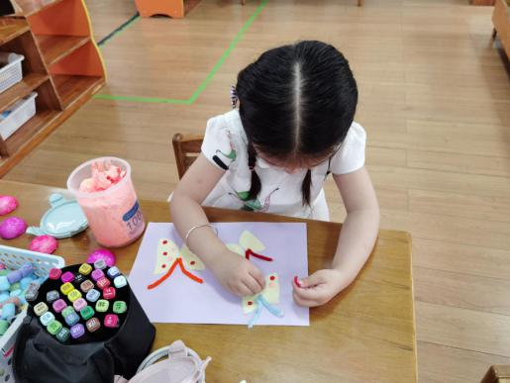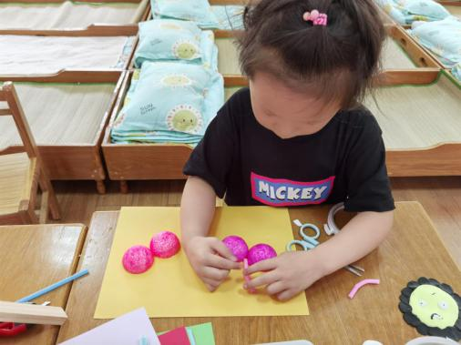
幼儿自选材料进行制作。
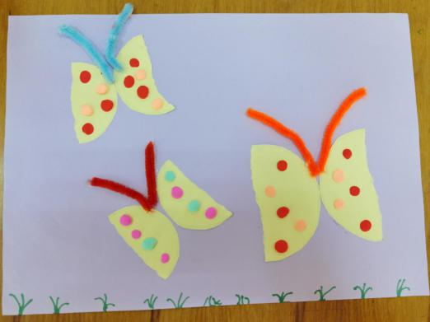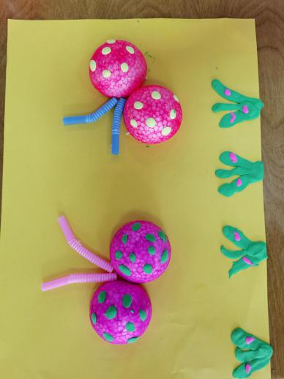
（四）分享交流
问题一：这是谁的作品，请你来介绍一下。
问题二：你最喜欢哪一幅蝴蝶，为什么？
问题三：如果是你，你想用什么材料来蝴蝶呢？
活动过程及记录：
问题一：
胡心蕙：我做的是两只蝴蝶，这两只蝴蝶我是用圆形的彩纸，一撕两半，然后背靠着背做成蝴蝶的翅膀。
刘雨阳：蝴蝶的触角我是用毛根做的，把毛根弯一弯。我还用了超轻黏土搓成小圆点放在了蝴蝶的翅膀上进行装饰。
刘子菲：我是用圆形的泡沫球做的蝴蝶的翅膀，老师把球一切两半，我就把它变成了蝴蝶的翅膀。
韩梦瑶：我是用吸管做成的蝴蝶的触角，也是弯弯的。
任蕊：我也用超轻黏土搓了圆点进行装饰。
问题二：
徐逸凡：我喜欢刘子菲的作品，因为她用的材料很好，很多小朋友都想不到。
刘雅雯：我喜欢心心的作品，这个彩纸撕成的蝴蝶很美丽，就像真的蝴蝶一样。
曹怡萱：我喜欢心心的蝴蝶，心心撕的蝴蝶，有大的，有小的……
郭嘉怡：我觉得刘子菲的很好看，她用了超轻黏土做的小草，还在小草上装饰了。
问题三：
付雨涵：如果是我做蝴蝶，我想用报纸来做，圆圆的报纸也能做成漂亮的蝴蝶。
杨欣妍：我想用超轻黏土捏蝴蝶……
袁睿熙：老师，我想用我们教室的小的圆木片拼成一只蝴蝶。
邹梓瑞：以前我看见姐姐用毛线绕成了蝴蝶的翅膀，我也想试一试。

（五）总结提升：
总结：虽然我们是小班的小朋友，但是你们也是很厉害的哟，能够用不同的材料做出不一样的蝴蝶，你看，有彩纸的，有泡沫球的，还有的小朋友有其他的想法，用毛线，用超轻黏土，还有用报纸的。如果其他小朋友对其他材料比较感兴趣的，老师会把材料放在美工区，你们可以尝试着去做一做！
五、活动小结与反思：
《蝴蝶》是在圆形纸片上沿直线撕纸、拼贴、添画、装饰而成的手工活动。活动中我通过创设情境来引导孩子参与活动，并利用儿歌化的童趣语言来帮助幼儿解决沿直线撕纸的难点，运用兵教兵、清晰的操作步骤图，帮助梳理操作的主要过程，从而完成整个手工活动。（同时鼓励幼儿利用不同的材料进行蝴蝶的创作比如：泡沫球；超轻黏土，毛线等材料）。在手工技能上，上学期已经积累了一些随意撕纸的技能，但是对于沿着线条来撕纸并进行拼贴组合还较有挑战。孩子们在轻松的氢围中欣赏美、创造美、感受美。

